70. Mokinio veiklos lapas
Šviesos atspindžio ypatumai

- Tyrimo tikslas
_________________________________________________________________________________________________________________________________________________________________________________________________________________________________
- Hipotezė
____________________________________________________________________________________________________________________________________________________________________________________________________________________________________________________________________________________________________________

- Tyrimo priemonės
_________________________________________________________________________________________________________________________________________________________________________________________________________________________________

- Veiklos eiga
  - Ant kartono lapo pritvirtinkite baltą A4 formato lapą.
  - Prie degtuko dėžutės modulinu pritvirtinkite veidrodį ir pastatykite ant balto popieriaus lapo, pritvirtinto prie kartono.
  - Pieštuku pažymėkite veidrodžio vietą (1 pav.).
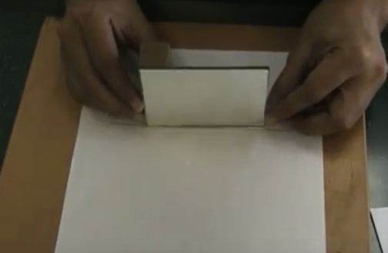

1 pav. Veidrodžio padėtis
  - Lazerio spindulį nukreipkite statmenai į veidrodžio paviršių ir pieštuku pažymėkite spindulio kritimo kelią.
  - Nuimkite veidrodį ir pieštuku nubrėžkite nuo veidrodžio atsispindėjusį spindulį. Išmatuokite jo ilgį.
  - Nustatykite matlankio mažiausią padalą ir absoliučiąją paklaidą:

________________ ___________________
Mažiausia padala Absoliučioji paklaida
  - Duomenis užrašykite į 1 lentelę.
  - Popieriaus lape matlankiu nuo statmens pažymėkite 30 ⁰ kampą ir nubrėžkite spindulio kritimo kelią (2 pav.).
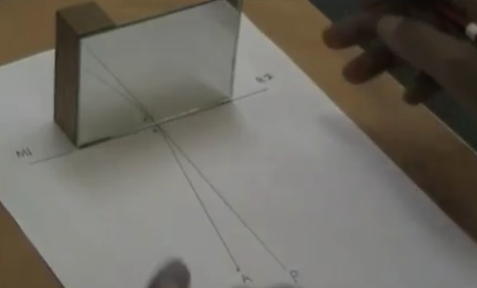
2 pav. Statmens ir spindulio kelio brėžimas
  - Veidrodį pastatykite į pažymėtą vietą ir lazerio spindulį nukreipkite pažymėtu 30 ° kampu spindulio keliu.
  - Pieštuku popieriaus lape nubrėžkite atspindėjusį lazerio spindulį (3 pav.).
3 pav. Lazerio spindulio kelias
  - Išjunkite lazerį, nuimkite veidrodį ir sujunkite linijas, vaizduojančias spindulio sklidimo kelią.
  - Pažymėkite, kuria kryptimi sklido lazerio spindulys.
  - Ant popieriaus lapo pažymėkite spindulio kritimo kampą ir atspindžio kampą.
  - Išmatuokite spindulio kritimo kampą, atspindžio kampą ir duomenis surašykite į lentelę.
  - Popieriaus lape matlankiu nuo statmens pažymėkite 45 ⁰ kampą ir nubrėžkite spindulio kritimo kelią. Tyrimą atlikite kartodami 4.9, 4.10, 4.11, 4.13 punktuose nurodytus veiksmus..
  - Popieriaus lape matlankiu nuo statmens pažymėkite 60 ⁰ kampą ir nubrėžkite spindulio kritimo kelią. Tyrimą atlikite kartodami 4.9, 4.10, 4.11, 4.13 punktuose nurodytus veiksmus.
  - Popieriaus lape matlankiu nuo statmens pažymėkite 70⁰ kampą ir nubrėžkite spindulio kritimo kelią. Tyrimą atlikite kartodami 4.9, 4.10, 4.11, 4.13 punktuose nurodytus veiksmus.
  - Pakeiskite lazerio spindulio sklidimo kryptį pasirinktu kampu – atsispindėjusio spindulio kryptimi. Aprašykite matomą rezultatą.

Lentelė. Atspindžio kampų dydžiai
Spindulio kritimo kampas | Spindulio atspindžio kampas
0 ⁰
30 ⁰
45 ⁰
60 ⁰
75 ⁰

- Tyrimo rezultatų analizė
  - Nurodykite, kaip pasikeitė šviesos atspindžio kampas, kritimo kampą padidinus 15 ⁰?
_________________________________________________________________________________________________________________________________________________________________________________________________________________________________

  - Kiek kartų skiriasi spindulio kritimo kampas lyginant su atspindžio kampu?
____________________________________________________________________________________________________________________________________________________________________________________________________________________________________________________________________________________________________________

- Išvada
____________________________________________________________________________________________________________________________________________________________________________________________________________________________________________________________________________________________________________

- Įsivertinimas
___________________________________________________________________________

